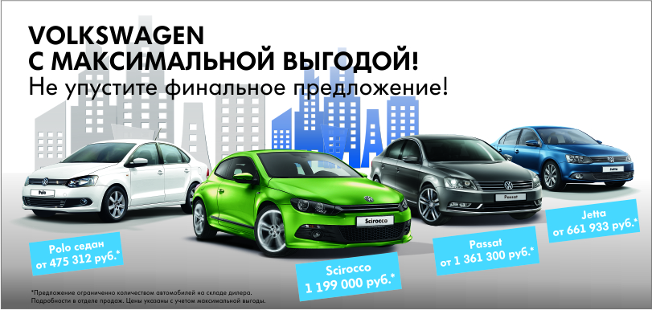
Только до 31 марта – максимальная выгода на автомобили Volkswagen!
Рассматриваете покупку автомобиля? Обратите внимание на Volkswagen. Только с 20 до 31 марта на автомобили 2014 г.в. действуют максимальные выгоды! Не упустите финальное предложение!
Список автомобилей по акции:
пп | Автомобиль | VIN | Стоимость автомобиля | Выгода для клиента | Стоимость автомобиля с учетом выгоды
1 | Beetle Design 1.2 TSI 77 (105) 7-DSG | WVWZZZ16ZFM625299 | 1 270 596р. | 174 598р. | 1 095 998р.
2 | Jetta Comfortline 1,4 TSI 90 (122) 7-а.DSG | XW8ZZZ16ZEN910458 | 1 154 083р. | 165 957р. | 988 126р.
3 | Jetta Comfortline 1,4 TSI 90 (122) 7-а.DSG | XW8ZZZ16ZEN910149 | 1 144 624р. | 156 181р. | 988 443р.
4 | Jetta Comfortline 1.6 MPI 77 (105) 6-АТ | XW8ZZZ16ZEN907320 | 927 128р. | 89 453р. | 837 675р.
5 | Jetta FL Comfortline 1.4 TSI 90 кВт (122 л.с.) авт.-7 DSG | XW8ZZZ16ZFN900074 | 1 169 880р. | 63 891р. | 1 105 989р.
6 | Jetta FL Comfortline 1.4 TSI 90 кВт (122 л.с.) авт.-7 DSG | XW8ZZZ16ZFN900039 | 1 268 280р. | 262 387р. | 1 005 893р.
7 | Jetta FL Comfortline 1.6 MPI 77 (105) 6-АТ | XW8ZZZ16ZFN900391 | 1 030 608р. | 53 453р. | 977 155р.
8 | Jetta FL Comfortline 1.6 MPI 77 (105) 6-АТ | XW8ZZZ16ZFN901268 | 1 026 237р. | 53 453р. | 972 784р.
9 | Jetta FL Comfortline 1.6 MPI 77 (105) 6-АТ | XW8ZZZ16ZFN901365 | 1 008 998р. | 147 532р. | 861 466р.
10 | Jetta FL Conceptline Plus 1.6 MPI 63 (85) 5-мех. | XW8ZZZ16ZFN900729 | 757 820р. | 95 473р. | 662 347р.
11 | Jetta FL Conceptline Plus 1.6 MPI 63 (85) 5-мех. | XW8ZZZ16ZFN901666 | 756 912р. | 94 978р. | 661 933р.
12 | Jetta FL Trendline 1.6 MPI 77 кВТ (105 л.с.) авт.-6 АТ | XW8ZZZ16ZFN901719 | 1 032 030р. | 233 716р. | 798 314р.
13 | Jetta FL Trendline 1.6 MPI 77 кВТ (105 л.с.) авт.-6 АТ | XW8ZZZ16ZFN900759 | 1 042 559р. | 237 000р. | 805 559р.
14 | Jetta FL Trendline 1.6 MPI 77 кВТ (105 л.с.) авт.-6 АТ | XW8ZZZ16ZFN901088 | 1 042 559р. | 237 000р. | 805 559р.
15 | Jetta FL Trendline 1.6 MPI 77 кВТ (105 л.с.) авт.-6 АТ | XW8ZZZ16ZFN901461 | 1 047 108р. | 237 000р. | 810 108р.
16 | Jetta FL Trendline 1.6 MPI 77 кВТ (105 л.с.) авт.-6 АТ | XW8ZZZ16ZFN901532 | 1 048 567р. | 149 319р. | 899 248р.
17 | Jetta Trendline 1.6 MPI 77 (105) 5-мех. | XW8ZZZ16ZEN904316 | 1 151 855р. | 266 108р. | 885 747р.
18 | Passat CC 1.8 TSI 112 (152) 7-а.DSG | WVWZZZ3CZEE539633 | 1 951 088р. | 278 016р. | 1 673 072р.
19 | Passat STYLE Comfortline 1.8 TSI 112(152) 7-а.DSG | WVWZZZ3CZFE024898 | 1 578 290р. | 216 990р. | 1 361 300р.
20 | Passat Var Comfortline 1.8 TSI 112(152) 7-а.DSG | WVWZZZ3CZFE030234 | 1 691 296р. | 248 097р. | 1 443 199р.
21 | Passat Var Highline 1.8 TSI 112(152) 7-а.DSG | WVWZZZ3CZFE025354 | 1 762 460р. | 286 410р. | 1 476 050р.
22 | Polo седан Comfortline 1.6 77(105) 5-мех. | XW8ZZZ61ZFG028369 | 675 342р. | 43 794р. | 631 548р.
23 | Polo седан Comfortline 1.6 77(105) 5-мех. | XW8ZZZ61ZFG023532 | 740 630р. | 105 009р. | 635 621р.
24 | Polo седан Highline 1.6 77(105) 5-мех. | XW8ZZZ61ZFG013716 | 748 488р. | 136 240р. | 612 248р.
25 | Polo седан Highline 1.6 77(105) 5-мех. | XW8ZZZ61ZFG007513 | 791 126р. | 129 019р. | 662 107р.
26 | Polo седан STYLE Comfortline 1.6 77(105) 5-мех. | XW8ZZZ61ZFG012805 | 711 765р. | 93 206р. | 618 559р.
27 | Polo седан STYLE Comfortline 1.6 77(105) 5-мех. | XW8ZZZ61ZFG005327 | 721 441р. | 85 073р. | 636 368р.
28 | Polo седан STYLE Comfortline 1.6 77(105) 5-мех. | XW8ZZZ61ZFG011573 | 708 074р. | 91 000р. | 617 074р.
29 | Polo седан STYLE Comfortline 1.6 77(105) 5-мех. | XW8ZZZ61ZFG013714 | 727 480р. | 103 600р. | 623 880р.
30 | Polo седан STYLE Comfortline 1.6 77(105) 5-мех. | XW8ZZZ61ZFG017094 | 728 125р. | 138 061р. | 590 064р.
31 | Polo седан STYLE Comfortline 1.6 77(105) 5-мех. | XW8ZZZ61ZFG019147 | 744 166р. | 143 600р. | 600 566р.
32 | Polo седан Trendline 1.6 77(105) 5-мех. | XW8ZZZ61ZFG014981 | 613 876р. | 76 006р. | 537 870р.
33 | Polo седан Trendline 1.6 77(105) 5-мех. | XW8ZZZ61ZFG028268 | 592 189р. | 20 000р. | 572 189р.
34 | Polo седан Trendline 1.6 77(105) 5-мех. | XW8ZZZ61ZFG028449 | 592 189р. | 20 000р. | 572 189р.
35 | Polo седан Trendline 1.6 77(105) 5-мех. | XW8ZZZ61ZFG012889 | 619 272р. | 76 006р. | 543 266р.
36 | Polo седан Trendline 1.6 77(105) 5-мех. | XW8ZZZ61ZFG025611 | 616 318р. | 141 006р. | 475 312р.
37 | Polo седан Trendline 1.6 77(105) 5-мех. | XW8ZZZ61ZFG027569 | 609 718р. | 141 006р. | 468 712р.
38 | Polo седан Trendline 1.6 77(105) 5-мех. | XW8ZZZ61ZFG028535 | 629 411р. | 41 674р. | 587 737р.
39 | Polo седан Trendline 1.6 77(105) 5-мех. | XW8ZZZ61ZFG027404 | 642 030р. | 100 290р. | 541 740р.
40 | Polo седан Trendline 1.6 77(105) 5-мех. | XW8ZZZ61ZFG028549 | 644 734р. | 41 674р. | 603 060р.
41 | Scirocco GTS Sport 1.4 (122 л.с.) 7-а.DSG | WVWZZZ13ZDV027484 | 1 420 150р. | 221 150 р. | 1 199 000р.
* Предложение ограничено количеством автомобилей из списка. Подробности в отделе продаж автомобилей. Указаны максимальные выгоды, зависящие от комплектации и модели приобретаемого автомобиля. Акция не суммируется с другими действующими акциями и спец.предложениями. Реклама
Подробности:
Официальный дилер Volkswagen Медведь-Запад, ул. 9 Мая, 72, тел. 222-1-777
www.vw-medved.ru

Официальный дилер Volkswagen Медведь АТЦ, ул. Копылова 57, тел. 293-85-33, 246-05-65
www.volkswagen-krasnoyarsk.ru

